МИНИСТЕРСТВО ОБРАЗОВАНИЯ И НАУКИ РОССИЙСКОЙ ФЕДЕРАЦИИ

ФГБОУ ВПО
«БРЯНСКИЙ ГОСУДАРСТВЕННЫЙ ТЕХНИЧЕСКИЙ УНИВЕРСИТЕТ»

Кафедра «Информатика и программное обеспечение»

РЕФЕРАТ
СИСТЕМЫ УПРАВЛЕНИЯ БАЗАМИ ДАННЫХ

Выполнил студ. гр. 15-ПИ, зач. кн. №_______
_________________________Куст.В.А..
«_____»______________2016 г.
Руководитель
________________к.т.н., доц. Азарченков А.А.
«_____»______________2016 г.

Брянск2016

1 Объекты Word 3
1.1 Вставка в документ растровых и векторных рисунков 3
1.2 Вставка и сохранение рисунка 4
1.3 Вставка картинки из коллекции 5
1.4 Вставка математических формул 6
1.5 Вставка таблиц 7
2 Создание рисунка с помощью панели инструментов Рисование 10
2.1 Меню Рисование 11
2.1.1 Автофигуры 11

Объекты Word
Если в документе Word (или какого-либо иного приложения) есть вставленный объект, то Word (или иное приложение) называют приложением-клиентом, а создавшее объект приложение называют приложением-сервером, или приложением-источником, или исходной программой. Основными особенностями объектов (при определенной настройке параметров) являются: • Возможность вызова из среды Word исходной программы для редактирования объекта.
• Возможность отображения в объекте, представляющем часть какого-либо файла, последних изменений, выполненных исходной программой независимо от работы Word.
• Возможность размещения объекта в любом месте на странице.
• Возможность различных вариантов обтекания объектов обычным текстом.
• Возможность размещения на странице объектов и обычного текста как бы в разных плоскостях, один под другим, подобно карточкам с рисунками и текстами на столе, причем эти карточки с рисунками и текстами (если продолжить аналогию) либо непрозрачны, либо прозрачны.
Объекты могут создаваться и редактироваться как в окнах исходных программ (например, Paint, PowerPoint, Word, Excel), так и в окне Word (например, WordArt), в котором при этом изменяются меню и/или панели инструментов. Объекты могут создаваться и из готовых файлов. Для всех объектов правила вставки, перехода к редактированию и многие средства форматирования в среде Word одинаковы. Они будут рассмотрены в первую очередь. Что касается создания в средах исходных программ оригиналов вставляемых объектов, то здесь будет уделено внимание лишь графическим средствам Word.

Вставка в документ растровых и векторных рисунков
Рисунки придают документу большую наглядность и выразительность, помогают лучше понять текст. В приложения Microsoft Office можно вставлять растровые и векторные рисунки большинства графических форматов. Растровые рисунки создаются при работе с цифровой видеокамерой, с программой Microsoft Paint, при сканировании графики и фотографии. Они состоят из большого количества точек. При увеличении рисунка увеличиваются размеры каждой точки рисунка. На прямых линиях появляются зубчатые отрезки.
Векторные рисунки создаются линиями, кривыми и другими объектами. Они лучше масштабируются. Векторные изображения создаются при использовании панели инструментов Рисование, описанной ниже.
Любой нарисованный или вставленный рисунок, который можно редактировать считается графическим объектом. Графическими объектами являются автофигуры, линии и объекты WordArt. К рисункам относятся сканированные изображения, точечные рисунки (растровая графика), фотографии. В ряде случаев для редактирования рисунка с использованием панели инструментов Рисование рисунок следует разгруппировать и превратить в графический объект.

Вставка и сохранение рисунка
Команда Объект (Object) в меню Вставка (Insert) в окне программы Word позволяет вставить рисунок, который можно будет редактировать в дальнейшем с помощью программы, в которой он создавался.
Для вставки рисунка установите курсор на место вставки, укажите в меню Вставка (Insert) команду Рисунок (Picture) и выберите одну из команд: Картинки (Clip Art), Из файла (From File), сo сканера или камеры (From Scanner or Camera), Организационная диаграмма (Organization Chart). Создать рисунок (New Drawing), Автофигуры (AutoShapes), Объект WordArt (WordArt), Диаграмма (Chart).
Для использования некоторых форматов файлов необходимо установить специальные графические фильтры. Все графические фильтры автоматически устанавливаются только при полной установке Word. Вы можете просмотреть, какие фильтры для рисунков установлены на вашем компьютере, выбрав в меню Вставка (Insert) команду Рисунок (Picture), Из файла (From File). В диалоговом окне Добавление рисунка (Insert Picture) откройте раскрывающийся список Тип файла (Files of Type). Для просмотра рисунков в диалоговом окнеДобавление рисунка, не открывая файлов, нажмите кнопку Представления (Views) на панели инструментов и выберите в списке Эскизы (Thumbnails) или Просмотр (Preview).
При сохранении документа, содержащего рисунки, Word автоматически подбирает для каждого графического изображения оптимальный формат файла. При желании вы можете сами задать эти параметры.

Вставка картинки из коллекции
В Word 2000 включена новая коллекция клипов, содержащая разнообразные рисунки, фотографии, звуковые файлы и видеоклипы.
Для просмотра картинок, представленных в области задач Коллекция клипов нажмите кнопку Начать. Наведите указатель мыши на интересующую вас картинку. После щелчка кнопки справа от выделенной картинки открывается контекстное меню, позволяющее вставить, копировать, удалить и т.д. картинку.
Ссылка Картинки на узле Office Online позволяет вставить клип со специального сервера Microsoft, если у вас есть доступ к Интернет. После щелчка ссылки Упорядочить картинки вам предложат систематизировать клипы мультимедиа на диске вашего компьютера и покажут список коллекций.
Коллекция клипов имеет собственную справочную систему (Рис. 1).
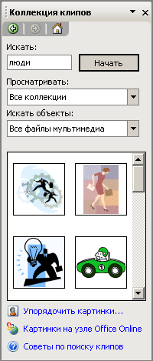
Рис. 1 Область задач Коллекция клипов

Вставка математических формул
Редактор формул – это отдельная программа, которая запускается из Word. Вставка формулы осуществляется с помощью команды Вставка>Объект. В диалоговом окне выберите Microsoft Equation 3.0. Появится область ввода формулы и плавающее меню редактора математических формул, который позволяет набирать математическую формулу любой сложности. Для вставки символа в формулу нажмите кнопку на панели формул, а затем выберите символ из палитры, появляющейся под кнопкой. В редакторе формул содержится около 120 шаблонов.
Вот пример формулы:
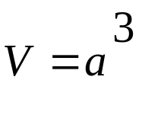

Вставка таблиц
Воспринимать информацию, содержащуюся в документе, намного легче, если он включает диаграммы, таблицы и иллюстрации. Диаграмма Microsoft Graph (MS Graph) позволяет создавать и встраивать в тексты таблицы и диаграммы.
Чтобы встроить в Word-документ объект (диаграмму) из MS Graph, следует установить курсор в позиции вставки и вызвать команду Объект меню Вставка.
В диалоговом окне вставки объекта, в списке типов объектов нужно выбрать элемент Диаграмма Microsoft Graph. После нажатия кнопки ОК откроется окно программы MS Graph, содержащее некоторую диаграмму:
В этом окне расположено два окна: окно таблицы и окно диаграммы.
Диаграмма, созданная в MS Graph, в любой момент соответствует данным в таблице. По своему желанию пользователь может изменить тип диаграммы. Для этого необходимо выбрать команду Тип диаграммы в меню Диаграмма. В открывшемся диалоговом окне Тип диаграммы указать тип диаграммы (линейная, круговая и т.д.) и нажать кнопку ОК.
Может возникнуть необходимость изменить не только тип диаграммы, но и шрифт. Для изменения шрифта нужно выполнить двойной щелчок внутри легенды.
В результате на экране появится диалоговое окно Формат легенды, содержащее раздел Шрифт.
Открыв его, пользователь получит возможность выбрать гарнитуру шрифта, его кегль, начертание и т.д.
Диалоговые окна для форматирования других элементов диаграммы открываются таким же способом – двойным щелчком мыши на нужном элементе.
Чтобы вставить полученную диаграмму в Word-документ, следует щелкнуть в документе (вне диаграммы). В результате диаграмма будет вставлена в документ. Размеры диаграммы можно изменять с помощью маркеров прямо в документе.
Для изменения диаграммы нужно маркировать ее и выполнить двойной щелчок, чтобы открыть прикладную программу MS Graph. После внесения изменений и возвращения в документ все изменения отразятся в нем автоматически.
Вот пример таблиц:
Пример 1.
Греческий алфавит.

Название буквы | Все прописные | Все строчные | Название буквы | Все прописные | Все строчные
Альфа |  |  | Ню
Бета |  |  | Кси
Гамма |  |  | Омикрон
Дельта |  |  | Пи
Эпсилон |  |  | Ро
Дзета |  |  | Сигма
Эта |  |  | Тау
Тета |  |  | Ипсилон
Йота |  |  | Фи
Каппа |  |  | Хи
Лямбда |  |  | Пси
Мю |  |  | Омега

Пример 2.
Календарь на текущий месяц.

Декабрь
Пн | Вт | Ср | Чт | Пт | Сб | Вс
 |  |  |  |  |  | 1
2 | 3 | 4 | 5 | 6 | 7 | 8
9 | 10 | 11 | 12 | 13 | 14 | 15
16 | 17 | 18 | 19 | 20 | 21 | 22
23 | 24 | 25 | 26 | 27 | 28 | 29
30 | 31

Встроенный в Word графический редактор позволяет создавать самые разнообразные графические объекты: от простых линий и блок-схем до красочных иллюстраций. Рисунки можно размещать в одном из трех графических слоев: в тексте, за текстом (так размещаются водяные знаки) или перед текстом, закрывая его.
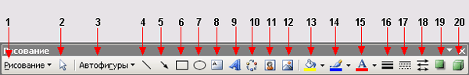
Рис. 2 Панель инструментов Рисование

Кнопки панели инструментов Рисование (Рис. 2) используются при рисовании и форматировании линий и фигур, создании надписей и объектов WordArt. Назначение кнопок приведено в таблице 1.
Word автоматически переходит в режим разметки после нажатия кнопки на панели инструментов Рисование. При этом указатель мыши приобретет вид крестика. На экране отображается Полотно (Drawing Canvas) — область, в которой можно рисовать фигуры, имеющая вид прямоугольника. Полотно позволяет расположить вместе части рисунка, что крайне важно, если рисунок состоит из нескольких фигур.
Чтобы полотно автоматически вставлялось вокруг графических объектов, в меню Сервис (Tools) выберите командуПараметры (Options), откройте вкладку Общие (General) и установите флажок автоматически создавать полотно при вставке автофигур (Automatically create drawing canvas when inserting Autoshapes).
Для установки вставки рисунков по умолчанию в меню Сервис (Tools) выберите команду Параметры (Options), откройте вкладку Правка (Edit). В поле вставлять рисунки как выберите нужное размещение по умолчанию: как встроенных выберите пункт в тексте, а для вставки как перемещаемых— любой другой пункт.

Создание рисунка с помощью панели инструментов Рисование

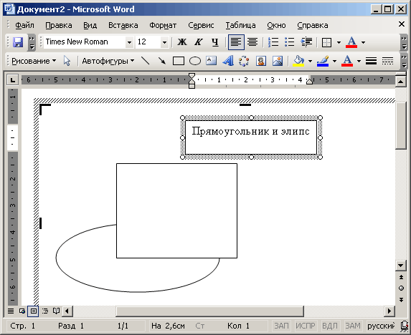
Рис. 3 Создание рисунка с помощью панели инструментов Рисование

Чтобы начать рисовать объект, нажмите кнопку мыши в том месте, где вы хотите нарисовать объект, и переместите указатель мыши, который приобретет вид крестика. Рисование закончится после того, как будет отпущена кнопка мыши. Чтобы нарисовать линию под углом, кратным 15 градусам, при перетаскивании удерживайте нажатой клавишу Shift. После завершения процесса рисования объект остается выделенным, вокруг него видны маркеры изменения размера. Созданные с помощью панели инструментов Рисование фигуры можно перемещать по странице мышью. Для отмены выделения объекта щелкните мышью вне области выделения.
Объект рисуется в слое, расположенном над текстом, и закрывает все остальные объекты. Созданный объект по умолчанию будет прикреплен к ближайшему абзацу. Если нажать кнопку на панели Рисование и щелкнуть документ, то в этой точке будет создан объект с размерами, установленными по умолчанию. Для многократного использования кнопки панели инструментов дважды щелкните ее мышью. Созданные с помощью панели инструментов Рисование фигуры можно перемещать по странице мышью. Для отмены выделения объекта щелкните мышью вне области выделения.

Меню Рисование
Приведем некоторые операции, которые можно выполнить с графическим объектом с помощью меню Рисование панели инструментов Рисование (Drawing):
- сгруппировать в один объект несколько предварительно выделенных объектов или разгруппировать их;
- изменить обтекание текстом;
- заменить автофигуру на другую.
Например, для выравнивания графических объектов выделите их. На панели инструментов Рисование нажмите кнопку Действия (Draw), затем выберите командуВыровнять/распределить (Align and Distribute) и задайте нужный способ выравнивания.

Автофигуры

Меню содержит следующие пункты: Линии (Lines), Соединительные линии (Connectors), Основные фигуры (Basic Shapes), Фигурные стрелки (Block Arrows), Блок-схема (Flowchart), Звезды и ленты (Stars and Banners), Выноски (Callouts). Использование команд менюАвтофигуры (AutoShapes) уменьшает время, затрачиваемое пользователем на создание рисунка.
Чтобы нарисовать кривую, выберите в меню Автофигуры (AutoShapes), Линии (Lines) кнопку Кривая (Curve). Если при построении удерживать нажатой клавишу Shift, то получим фигуру с равными размерами по нескольким осям: окружность, куб и т.д. Для добавления текста к автофигуре (за исключением автофигур: линии, соединительные линии и полилинии) щелкните ее и начните ввод текста. Автофигуры — можно использовать для создания окантовки вокруг текста. Для соединения двух объектов используются соединительные линии.
Автофигуру можно использовать в качестве гиперссылки.

- Выноски

Установите указатель там, где следует начать линию выноски, а затем переместите его до места, где следует начать текст выноски. Введите текст выноски. После окончания ввода текста установите курсор вне выноски и нажмите кнопку мыши. Размеры выноски можно изменить путем перетаскивания ее маркеров. Положение выноски можно изменить путем перетаскивания ее при нажатой кнопке мыши после того, как указатель примет вид четырехсторонней стрелки.

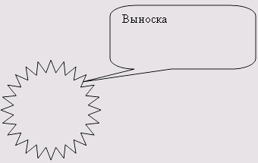
Рисунок 1. Автофигура 24-конечная звезда и выноска

- Группировка объектов

Вы можете сгруппировать несколько объектов так, чтобы Word рассматривал их как единое целое. Например, можно задать режимы обтекания текстом как единого целого сгруппированных объектов (рисунков) или рисунка и подписи к нему. Выделите несколько объектов, удерживая нажатой клавишу Shift. Щелкните правой кнопкой мыши выделенные объекты и выберите в контекстном меню команду Группировка, Группировать (Group).

- Вставка и перемещение надписи

Для вставки или перемещения надписи используйте следующую процедуру:
На панели инструментов Рисование нажмите кнопку Надпись (Text Box).
Для вставки надписи стандартного размера щелкните документ.
Для изменения размеров надписи используйте перетаскивание. Выделите надпись и перетащите ее границу. Для сохранения пропорций надписи при перетаскивании удерживайте нажатой клавишу Shift.
При перетаскивании надписи на нужное место необходимо перемещать границу, а не маркеры изменения размера. При перетаскивании маркера изменения размера будет изменяться форма надписи, в то время как сама надпись будет оставаться на месте.

- Сдвиг графического объекта, изменение, замена одной автофигуры другой

Перед тем, как сдвинуть графический объект, выделите его. На панели инструментов Рисование выберите команду Сдвиг (Nudge) в меню Действия (Draw), а затем в подменю выберите нужное направление перемещения объекта. Предусмотрена возможность сдвига объекта путем его выделения и нажатия клавиш перемещения курсора.
Для замены одной автофигуры на другую выделите ее, нажмите на панели Рисование кнопкуДействия (Draw) и выберите новую автофигуру.

- Создание и изменение направления тени графического объекта

Для создания и изменения направления тени выполните следующие действия: выделите графический объект; нажмите кнопку меню Тени на панели инструментов Рисование; в появившемся списке нажмите кнопку Настройка тени (Shadow Settings). на панели инструментов Настройка тени (Shadow Settings) выберите любую из кнопок для создания необходимого эффекта. Нажатие кнопки Сдвинуть тень (Nudge Shadow) сдвигает тень на 1 пункт. Для перемещениятени на 6 пунктов во время нажатия кнопки Сдвинуть тень удерживайте нажатой клавишу Shift.

- Контекстное меню при работе с автофигурой

После щелчка автофигуры правой кнопкой мыши появляется контекстное меню, которое содержит основные команды, обеспечивающие редактирование, форматирование, добавление текста.

- Режимы просмотра графических объектов

Для создания, просмотра и изменения графических объектов необходимо работать в режиме разметки или предварительного просмотра. Графические объекты, созданные средствами Microsoft Word, не выводятся на экран в обычном режиме или в режиме структуры. Графические объекты не отображаются в документе, если установлен флажок пустые рамки рисунков (Pictures placeholders). Чтобы снять флажок в меню Сервис (Tools) выберите команду Параметры (Options), а затем откройте вкладку Вид (View).
- Редактирование и форматирование рисунка

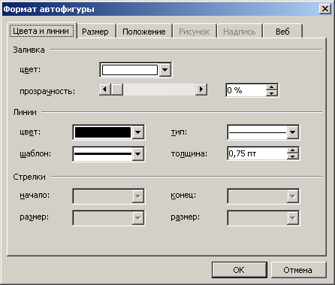
Рисунок 2. Диалоговое окно, позволяющее изменять цвет заливки и линий автофигуры

- Изменение цвета заливки и линии

На вкладке Цвета и линии (Colors and Lines) в разделе Заливка (Fill) можно задать цвет заливки и ее прозрачность, в разделе Линии (Line) задается цвет, тип и толщина линии. Нажав кнопку со стрелкой направленной вниз, мы увидимраскрывающийся список, в котором можно выбрать новый цвет или тип линии: сплошную, пунктирную и т.п.

- Задание размеров и масштаба рисунка

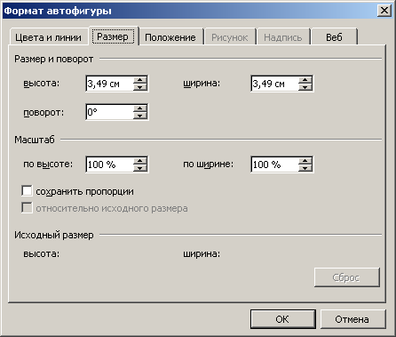
Рисунок 3. Диалоговое окно, позволяющее изменить размеры и масштаб рисунка

- Изменение масштаба графического объекта с помощью мыши

Для изменения масштаба графического объекта с помощью мыши выполните следующие действия:
щелкните его мышью, чтобы выделить. На рисунке обозначится прямоугольник выделения с восемью маркерами изменения размера, имеющие вид черных квадратиков. Маркеры расположены по углам и в середине каждой стороны;
установите указатель мыши на одном из маркеров (квадратиков) изменения размера. Указатель примет вид двусторонней стрелки;

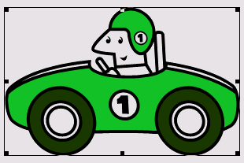
Рисунок 4. Расположение маркеров размера на рисунке

Удерживая нажатой кнопку мыши, переместите рамку в нужном направлении. Если перемещать маркер изменения размера, расположенный на вертикальной или горизонтальной стороне, то масштаб рисунка будет меняться соответственно по вертикали или горизонтали, если в углу рисунка, то будет пропорционально изменяться размер всего рисунка. Завершив изменение размера рисунка, щелкните мышью вне рисунка.
- СПИСОК ЛИТЕРАТУРЫ:

Основная литература:
- Вычислительные системы, сети и телекоммуникации / Под ред. А.П. Пятибратова. – М.: Финансы и статистика, 1998.
- Игер Б. Работа в Internet. – Пер. с англ. – М.: БИНОМ. – 1996.
- Ланджер М. Microsoft Office Excel 2003 для Windows. – НТ Пресс – 2005.
- Миллхоллон М., Мюррей К. Word 2002. Эффективная работа. – Питер. – 2003.
- Основы информатики: Учеб. пособие / А.Н. Морозевич, Н.Н. Говядинова и др.; Под ред. А.Н. Морозевича. – Мн.: Новое знание, 2006.

Файлы растровых рисунков имеют расширение .bmp, .png, jpg, .tif, .pcx и .gif.
Например, в формате *,JPEG сохраняются фотографии, *.GIF — штриховые рисунки.
Под автофигурами в Word подразумевают набор фигур различной степени сложности

